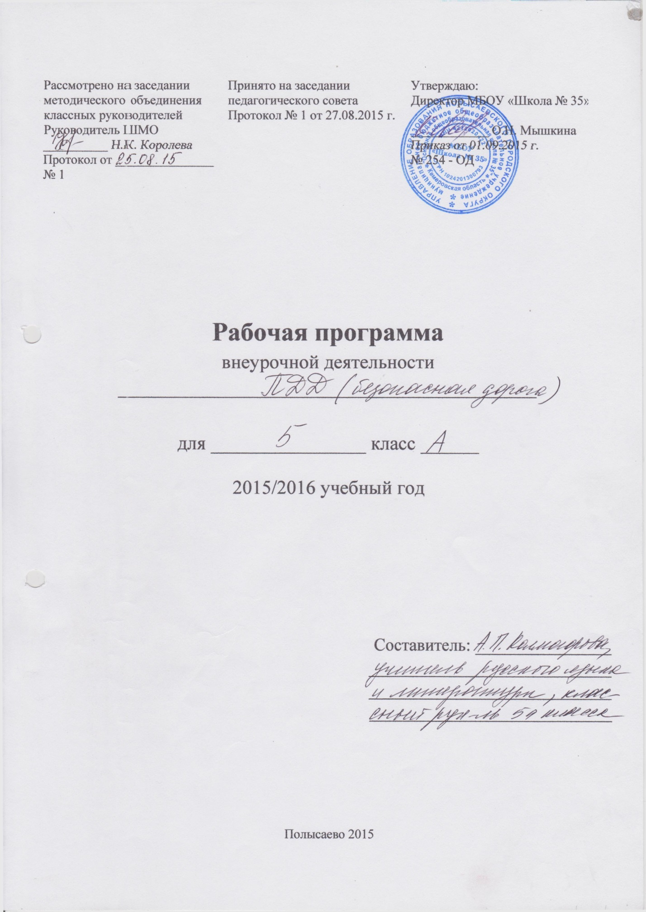

**Пояснительная записка**

Разработана на основе Программы общеобразовательных школ по обучению учащихся правилам дорожной безопасности и Правил дорожного движения Российской Федерации и рассчитана на учащихся 5 класса.

**Нормативно-правовая и документальная основа программы:**

**-** Закон РФ «Об образовании в Российской Федерации» (№273-ФЗ от 29 декабря 2012 года);

- Приказ Министерства образования и науки Российской Федерации от 17 декабря 2010 г. №1897 «Об утверждении Федерального государственного образовательного стандарта основного общего образования»;

- Постановление Главного государственного санитарного врача Российской Федерации от 29 декабря 2010г. №189 «Об утверждении СанПиН 2.4.2.2821-10 «Санитарно-эпидемиологические требования к условиям и организации обучения в общеобразовательных учреждениях».

Данная программа направлена на формирование у детей культуры поведения на дорогах, гражданской ответственности и правового самосознания, отношения к своей жизни и к жизни окружающих как к ценности.

**Актуальность и педагогическая целесообразность программы**

Развитие современной цивилизации неразрывно связано с проблемами безопасности человека. Безопасность детей – одна из главных и первостепенных задач взрослых.

В наши дни все большее место в системе безопасности жизнедеятельности занимает детский дорожно-транспортный травматизм, что доказано показателями статистических данных. В возникновении повреждений наряду с анатомо-физиологическими и психологическими особенностями детей существенное значение имеет и незнание детьми правил поведения на дороге и в общественных местах, недостаточность житейских навыков, повышенная детская любознательность, растерянность и страх в чрезвычайных ситуациях, неумение выйти из сложной ситуации, в которой он оказался. В современном обществе родители чаще всего обеспокоены своим материальным благосостоянием и все меньше уделяют внимание вопросам безопасности своих детей, хотя многие родители оберегают и защищают своего ребенка от опасности. Но задача взрослых должна состоять не только в этом, а в том, чтобы подготовить детей к встрече с различными сложными, а порой опасными ситуациями.

Поэтому, одним из путей сохранения жизни и здоровья ребенка является подготовка детей по вопросам безопасности жизнедеятельности. Этому будет способствовать рабочая программа внеурочной деятельности **«Безопасная дорога»** военно-патриотической направленности для обучающихся 5 классов. Программа составлена с учетом возрастных особенностей детей.

**Цель программы**: формирование у детей безопасного поведения на дороге и на улице.

**Задачи:**

* Обучение детей правилам безопасного поведения на дороге и на улице;
* Формирование сознательного отношения к выполнению Правил дорожного движения;
* Формирование ценностного отношения к своему здоровью;
* Воспитание чувства ответственности за личную безопасность;
* Развитие самостоятельности, активности, творческих способностей, приёмов логического мышления.

Программа рассчитана на 34 часа, 1час в неделю

Срок реализации – 1 год.

Возраст обучающихся – 11-14 лет (5класс)

В основу программы положены следующие **принципы:**

* **принцип актуальности**;
* **принцип опоры** (учет интересов и потребностей обучающихся, опора на них);
* **принцип систематичности** (реализация задач через связь внеурочной деятельности с учебным процессом);
* **принцип доступности и наглядности;**
* **принцип практической направленности**;
* **принцип учета индивидуальных особенностей**каждого обучающегося;
* **принцип обратной связи**(каждое занятие должно заканчиваться рефлексией: обсудить, что получилось и что не получилось, изучить мнение детей, определить перспективу действий).

**Формы занятий:**

* беседа-диалог,
* игры, экскурсии,
* практические занятия,
* встречи с инспекторами ГИБДД, конкурсы,
* просмотры видеофильмов с последующим их обсуждением.

**Планируемые результаты освоения программы**

**Личностные результаты:**

* понимание необходимости вести здоровый образ жизни;
* развитие личностных качеств, которые обеспечивают его собственную безопасность в различных жизненных ситуациях;
* формирование внутренней дисциплины по соблюдению правил дорожного движения.

**Регулятивные УУД:**

* ориентироваться в различных жизненных ситуациях и применять знания, умения и навыки в практической деятельности;
* планировать свои действия в соответствии с поставленной целью;
* контролировать свою деятельность по ходу или результатам выполненного задания;
* самостоятельно адекватно оценивать правильность своего решения в любой ситуации.

**Познавательные УУД:**

* знать и соблюдать основные правила дорожного движения;
* знать основные дорожные знаки;
* наблюдать, делать выводы;
* задавать вопросы, уточняя непонятное;

**Коммуникативные УУД:**

* сотрудничать с одноклассниками при выполнении заданий;
* выполнять требования и условия ролевых игр;
* учиться договариваться и приходить к общему решению;
* формулировать собственное мнение и отстаивать свою позицию;
* осуществлять взаимопомощь.

**Учебно-тематический план**

|  |  |  |  |
| --- | --- | --- | --- |
| № | Тема занятия | Кол-во часов | Дата |
| 1 | Ознакомительная экскурсия. Посещение автогородка. | 1 |  |
| 2 | Причины дорожно-транспортных происшествий. | 1 |  |
| 3 | *Ребенок – пешеход и безопасность дорожного движения.* | 1 |  |
| 4 | *Средства регулирования дорожного движения.* | 1 |  |
| 5 | Практическое занятие. Посещение автогородка. | 1 |  |
| 6 | Где и как переходить улицу? | 1 |  |
| 7 | *Детский дорожно-транспортный травматизм.* | 1 |  |
| 8 | Практическое занятие. Посещение автогородка. | 1 |  |
| 9 | *Почему дети попадают под машину? Операция «Каникулы».* | 1 |  |
| 10 | *От «бытовой» привычки к трагедии на дороге.* | 1 |  |
| 11 | Знаки для пешеходов и для водителей. | 1 |  |
| 12 | *От «бытовой» привычки к трагедии на дороге.* | 1 |  |
| 13 | Движение транспортных средств. | 1 |  |
| 14 | Оказание медицинской помощи при дорожно-транспортных происшествиях (переломы и другие виды травм) | 1 |  |
| 15 | *От «бытовой» привычки к трагедии на дороге.* | 1 |  |
| 16 | Операция «Каникулы» | 1 |  |
| 17 | Движение по загородным дорогам | 1 |  |
| 18 | Практическое занятие. Посещение автогородка. | 1 |  |
| 19 | *От «бытовой» привычки к трагедии на дороге* | 1 |  |
| 20 | Перекрестки и их виды. | 1 |  |
| 21 | Практическое занятие. Посещение автогородка. | 1 |  |
| 22 | *От «бытовой» привычки к трагедии на дороге* | 1 |  |
| 23 | Сигналы регулировщика. | 1 |  |
| 24 | Практическое занятие. Посещение автогородка. | 1 |  |
| 25 | *От «бытовой» привычки к трагедии на дороге* | 1 |  |
| 26 | Операция «Каникулы». | 1 |  |
| 27 | *Законы дорожного движения: история и современность.* | 1 |  |
| 28 | Сигналы светофора с дополнительной секцией. | 1 |  |
| 29 | *Правила езды на велосипеде.* | 1 |  |
| 30 | Дополнительные требования к движению велосипедистов | 1 |  |
| 31 | *Правила культурного поведения на улицах и дорогах.* | 1 |  |
| 32 | Практическое занятие. Езда на велосипеде. Посещение автогородка. | 1 |  |
| 33 | Практическое занятие. Посещение автогородка. | 1 |  |
| 34 | *Итоговое занятие. Операция «Каникулы».* | 1 |  |

**Содержание программы**

**Ознакомительная экскурсия. Посещение автогородка**

Целостное представление о дорожной среде, движении транспорта и пешеходов, взаимосвязи дорог, пешеходных переходов, светофоров и дорожных знаков. Дорога и пешеходные переходы. Опасные места вокруг школы. Движение детей группой. Знакомство с автогородком.

**Причины дорожно-транспортных происшествий.**

Что называется дорожно-транспортным происшествием? (Четкое определение найти самостоятельно в разделе 1 ПДД).

Первой аварией на механическом транспорте можно считать аварию с паровой телегой французского изобретателя Кюньо в 1769 году. Паровой автомобиль выехал в пробный рейс на улицы Парижа, водитель не смог справиться с управлением тяжелой и неуклюжей машины, и она врезалась в каменный забор. Котел паровой телеги взорвался с «грохотом на весь Париж», как писал об этом очевидец. Водителя отправили в больницу. Когда появились быстроходные автомобили с двигателем, работающем на бензине, увеличилось и число дорожно-транспортных происшествий. Первое, официально зарегистрированное, дорожно-транспортное происшествие произошло 17 августа 1896 года в Великобритании. Автомобиль, двигавшийся со скоростью 6 км/ч, совершил наезд на пешехода.

Почему же существует такое явление, как дорожно-транспортное происшествие? Причин много, вот некоторые из них:

* несовершенство автомобиля (как в случае с паровой машиной) или его неисправность;
* плохие дороги и несовершенное регулирование дорожного движения (в начале развития автомобильного парка);
* плохие погодные условия (туман, гололед, ливень);
* низкая дисциплина участников дорожного движения (ДТП по вине водителя, по вине пешехода). И это в наше время основная причина.
* Ежегодно в Российской Федерации в дорожно-транспортных происшествиях гибнет 35 000 человек (каждое третье происшествие по вине пешеходов), 1 500 из которых – дети. И еще около 20 000 детей получают травмы различной степени тяжести.

Причины детского травматизма:

* переход дороги в необозначенном месте перед близко идущим транспортом;
* неожиданный выход на проезжую часть из-за машин, кустов;
* переход дороги на запрещающий сигнал светофора;
* игры и хождение по проезжей части;
* управление велосипедом, мопедом, машиной не имея достаточных навыков и знаний Правил дорожного движения.

Едва ли не каждый понимает, что знание правил безопасности движения, совершенно необходимо сегодня в повседневной жизни. Почему же осознавая эту необходимость, дети так бездумно ведут себя на дороге? Обычно дети не готовы к опасности на дороге. «Вдруг я увидел на дороге машину», «вдруг из-за угла выехал автомобиль», «внезапно из-за автобуса я увидел автомашину…» – в объяснениях ребят после аварии постоянно присутствует слово вдруг. Транспорт на проезжей части не может оказаться вдруг, дорога – законное место транспорта, вдруг автомобиль может оказаться только на тротуаре. Но везде он является источником повышенной опасности.

Запомните обязательно, если вы появились на проезжей части дороги внезапно, то даже самый опытный водитель при надежных тормозах не сможет сразу остановить машину. Во-первых, автомобили едут на большой скорости; во-вторых, водители бывают неопытные, неосторожные; в-третьих, реакция у водителей разная. А если неисправные тормоза? И если все же вы оказались посреди дороги, и на вас мчится машина, то не надо суетиться и метаться из стороны в сторону. В этом случае лучше остановиться, тогда водителю легче будет решить, с какой стороны вас лучше объехать.

Но сейчас в наездах на детей виновность водителей с каждым годом снижается, а вина детей, к великому сожалению, растет. В большинстве своем причины ДТП с детьми связаны с недисциплинированностью, излишней смелостью, эгоизмом, желаем показать себя. Иногда мальчишки устраивают очень опасное развлечение, стараясь перебежать дорогу как можно ближе к автомобилю. Они считают при этом, что демонстрируют друг перед другом свою храбрость. Однако, такая «храбрость» может закончиться очень плачевно, и во многих случаях только мастерство водителя спасает «храбрецов».

Всякие игры на дороге должны быть исключены. Но опасными могут оказаться и игры вблизи проезжей части. То, что улицы пустынны в отдельные периоды времени притупляет чувство опасности и внимание к движущимся транспортным средствам. Это особенно проявляется во время игр, когда в погоне за мячом или приятелем можно невзначай выбежать на проезжую часть, где как раз в это время поблизости мчится машина. Так, что для подвижных игр, лучше выбирать место подальше от дороги.

Велико число несчастий с детьми-велосипедистами, особенно мальчиками. Такие происшествия случаются из-за неумения ребят достаточно твердо владеть своей двухколесной машиной в потоке транспортных средств, потери управления из-за испуга.

Основная причина дорожно-транспортных происшествий с детьми проста: они переносят на проезжую часть привычки, навыки наблюдения, приобретенные в быту. Многим кажется, что «красный свет – стой, зеленый- переходи, посмотри налево, потом направо, переходи в установленных местах», - едва ли не вся «мудрость» движения по улицам современного города. Мы не замечаем микробов и вирусов, но они существуют! Мы не видим пылинок в воздухе, но они есть! Точно также мы не замечаем многих неправильных навыков (повторить материал урока 6 пятого класса, придумать к каждой «бытовой» привычке возможную дорожную ситуацию «ловушку» и разобрать ее, используя макет дороги с прилегающей территорией):

* выбегать, не глядя из-за предмета;
* небрежно смотреть по сторонам;
* начинать движение, не оглядевшись;
* оценивать обстановку без поворота головы;
* отступать, делать шаг назад не глядя;
* оглядываться, когда вас позовут;
* двигаться бегом, непрерывно, не останавливаясь;
* двигаться по кратчайшему пути;
* совмещать движение с оживленной беседой;
* спешить и небрежно держать родителей за руку.

Тротуар отделен от проезжей части улицы узенькой полоской бордюрного камня. Цвет у него такой же серый, как и у тротуара или дороги. А между тем он разделяет два разных мира и в каждом из них свои законы. В первом дети проводят львиную долю своего времени и натренировывают привычки. Во втором – ничтожную долю времени, и все привычки, приобретенные в быту переносят на дорогу. С этим и надо бороться.

Контрольные вопросы.

Какие вы знаете причины ДТП с детьми? Почему запрещается детям устраивать на проезжей части игры, катание на самокатах, велосипедах (до 14 лет), санках, коньках, лыжах? Почему нельзя перебегать дорогу перед близко идущим транспортом? Чем опасны игры детей рядом с проезжей частью пустынной улицы? Какие «бытовые» привычки обычно дети переносят в поведение на проезжей части, и нужно ли от них избавляться?

**Ребёнок-пешеход и безопасность дорожного движения.**

Город, в котором мы живём. Улицы с наиболее интенсивным движением транспортных средств и пешеходов.

Качества, которыми должен обладать юный пешеход: ответственность за своё поведение на улице, дисциплинированность, умение предвидеть возможную опасность, быстро и правильно оценивать дорожную обстановку (расстояние до приближающегося транспорта, скорость и направление его движения), самообладание, находчивость. Легкомыслие на проезжей части – путь к несчастью.

Правила безопасного перехода улицы. Требования к пешеходу, переходящему проезжую часть: быть предельно бдительным, внимательным, осторожным даже на пешеходном переходе при разрешающем сигнале. Неожиданный выход на проезжую часть из-за стоящего транспорта может стоить здоровья или даже жизни. Привычки, приобретённые в быту, нельзя переносить на дорогу.

**Средства регулирования дорожного движения**

Это светофоры, дорожные знаки, дорожная разметка.

Сигналы светофора. Обязанность пешехода выполнять требования пешеходного светофора, а при его отсутствии – требования транспортного светофора. Дисциплинированность на улице означает выполнение требований дорожных знаков и дорожной разметки.

Знаки, ориентирующие пешехода. Знаки, ориентирующие велосипедиста.

Виды дорожной разметки (горизонтальная разметка – линии, стрелки, надписи и другие обозначения на проезжей части; вертикальная разметка – сочетание белых и чёрных полосок на дорожных сооружениях и элементах оборудования дорог). Линии горизонтальной разметки, информирующие пешеходов. Обозначение пешеходного перехода. Обозначение остановок общественного транспорта, движущегося по установленным маршрутам.

Повреждение средств организации движения создаёт опасность для пешеходов и транспортных средств на улице.

**Практическое занятие. Посещение автогородка**

Закрепление теоретических знаний на практике.

**Где и как переходить улицу?**

Белыми широкими линиями («Зебра») обозначаются нерегулируемые пешеходные переходы, а регулируемые (со светофорами) – параллельными пунктирными линиями.

При переходе улицы по пешеходному переходу возможны различные варианты. Допустим, приближается машина, она достаточно далеко, чтобы вполне успеть перейти. Но не скрыта ли за ней другая, которая едет быстрее? Второй вариант – приближается машина, а вы спешите и хотите перейти. Но если переходить перед машиной, которая находится сравнительно близко, ваше внимание будет приковано к ней и легко не заметить встречную, упустить из наблюдения другую часть улицы. Поэтому лучше пропустить приближающуюся машину, даже если она не так уж близко.

Пропустив машину, не следует выходить на проезжую часть сразу же после того, как она проедет. Во-первых, у машины может оказаться один или может даже два прицепа, которые можно было сразу и не заметить ( особенно, когда машина поворачивает налево). А самое главное – пока проехавшая машина рядом, за ней можно не заметить встречную. Если в зоне перехода вами улицы стоит машина (пропускает пешеходов, испортилась), выходить из-за нее можно только предварительно приостановившись и выглянув, не скрывается ли за ней опасность. Когда поток машин остановился для того, чтобы пропустить пешеходов, нельзя отставать от основной группы. Водители могут не заметить отставшего пешехода и начнут движение. Так, что переход в установленном месте не так уж прост.

При отсутствии в зоне видимости перехода или перекрестка разрешается переходить дорогу под прямым углом от тротуара к тротуару на участках улицы без разделительной полосы, ограждений и газонов там, где она хорошо просматривается в обе стороны. На нерегулируемых пешеходных переходах пешеходы могут выходить на проезжую часть после того, как оценят расстояние до приближающегося транспорта, и убедятся в безопасности перехода. Иногда дети, увидев приближающуюся машину, рассчитывают, что она своевременно затормозит. Скорее всего это так, но водитель, может не заметить ребенка, так как он наблюдает за другими пешеходами, машинами или просматривает путь поворота или разворота. То, что фары машины «смотрят» на ребенка, еще не говорит о том, что на него смотрят глаза водителя. Это надо иметь в виду!

Если улица узкая с двусторонним движением, то , стоя на тротуаре, следует осмотреть ее во всех направлениях и, убедившись в безопасности, перейти.

Вопросы для обсуждения на практическом занятии. (На улице или на макете дороги с прилегающей территорией рассмотреть все возможные ситуации – «Ловушки», подстерегающие детей при переходе как по пешеходному переходу, так и без него.)

В каких местах пешеходы обязаны переходить улицу? Как определить, где находится пешеходный переход? Как убедиться в безопасности при переходе улицы? Вы собрались переходить через дорогу, видите приближается машина, но она пока еще далеко и едет медленно. Вы явно успеваете. Можно ли переходить?

Никогда не надо забывать, что за одной машиной может быть скрыта другая, едущая в том же направлении. При этом вторая машина, которая вам не видна едет еще быстрее, чем первая. Пешеход решил перейти дорогу, думая что машина далеко, что он успеет. А вдруг водитель другой машины как раз в этот момент решил обогнать ту, которую видит пешеход? Вот так и попадает под машину торопливый пешеход. Особенно опасен крупногабаритный транспорт: автобусы, грузовые машины, - а за ними легко не увидеть легковую или микроавтобус.

Собираясь переходить улицу, пешеход пропустил машину, она проехала мимо него и удаляется. Можно ли переходить? В первые секунды проехавшая машина может помешать увидеть встречную, в этом и есть ее опасность. Проехавшая машина становится безопасной тогда, когда она мешает обзору.

Сколько раз нужно посмотреть направо и налево при переходе дороги? Некоторые дети смотрят всего один раз налево и направо. Но, во-первых, если не уверен, надо еще осмотреться, а на середине дороги, где движение транспорта меняется на противоположное, - обязательно снова оглядеться.

В чем опасность спешки на улице?Когда человек спешит, он думает об одном, как выиграть время, успеть, сэкономить еще секунду, и забывает об опасности. Перед переходом дороги надо забыть о спешке и помнить только о безопасности движения.

**Детский дорожно-транспортный травматизм**

Экономические потери государства.Моральный ущерб, причинённый родителям, родственникам.

Каждый 5-ый пострадавший в ДТП ребёнок госпитализирован. Тяжесть травм, полученных в ДТП (повреждение внутренних органов, черепно-мозговые травмы, переломы костей). Последствия ДТП – наступившая инвалидность, потеря здоровья. Наиболее аварийное время.

**Практическое занятие. Посещение автогородка**

Закрепление теоретических знаний на практике.

**Почему дети попадают под машину?**

Основная причина дорожных происшествий с детьми проста – дети переносят на проезжую часть улицы привычки, которые они приобрели в быту.

С первых лет жизни у ребёнка, играющего в доме или возле него, путём многократных повторений формируются «бытовые» привычки: безбоязненно выбегать из-за кустов, домов и других предметов, мешающих обзору; отступать назад, не посмотрев, что за спиной; двигаться, почти не глядя по сторонам; стремясь к цели, не замечать ничего вокруг себя.

Тротуар отделён от проезжей части улицы узенькой полоской бордюрного камня. Но эта узенькая полоска разделяет два разных мира, в каждом из которых свои законы. И привычки, вполне пригодные вдали от дороги, в транспортном мире, среди автомобилей, оказываются смертельно опасны.

**От «бытовой» привычки к травматизму на дороге**

1. ***привычка не брать в расчёт скрытую опасность, неумение предвидеть скрытую опасность.***

Отсюда типичные ошибки детей-пешеходов в дорожных ситуациях.

Не видя и не предвидя опасность, дети выбегают на проезжую часть из-за препятствий, закрывающих обзор (угол здания, киоск, забор, деревья, кусты, сугробы снега, стоящий у остановки автобус, стоящий у тротуара автомобиль, движущийся автомобиль).

Согласно детской логике, если опасность не видна – значит её нет.

1. ***привычки двигаться и наблюдать без поворота головы, начинать движение не оглядываясь, двигаться не приостанавливаясь для наблюдения за окружающим.***

Ошибки детей-пешеходов в дорожных ситуациях.

Не осмотрев проезжую часть, ребёнок выходит на дорогу перед близко идущим транспортом. Переходит улицу, не убедившись, есть на ней машина или нет.

Часто ребёнок не замечает приближающийся автомобиль, не умеет вовремя заметить транспорт, который движется со стороны спины или совершает поворот. Выходит под действием инерции из безопасной зоны в опасную («пустынная» улица). Переходит проезжую часть в зоне регулируемого перекрёстка на зелёный сигнал светофора, не осмотревшись.

1. ***привычки делать шаг назад не глядя, сужать боковое зрение при наблюдении за интересующим объектом, привычка совмещать движение с оживлённой беседой, бросаться за предметом, не наблюдая за окружающим, оглядываться, отвлекаясь от наблюдений за обстановкой.***

Ошибки детей-пешеходов в дорожных ситуациях.

Дойдя до осевой линии, остановившись в ожидании, когда пройдёт машина, приближающаяся справа, испугавшись, ребёнок может не глядя сделать шаг назад – прямо под колёса машины, подъехавшей к нему слева. Когда на противоположной стороне улицы появляется что-то привлекающее, фиксирующее взгляд ребёнка,- он часто не замечает проходящие мимо машины. Увлёкшись беседой, начатой ещё вдали от дороги, дети не прекращают разговор и при переходе проезжей части, приближающийся в это время транспорт, остаётся незамеченным. Сконцентрировав своё внимание на предмете, неожиданно появившемся на проезжей части, ребёнок забывает об опасности.

Безобидная на первый взгляд привычка оглядываться во время движения на дороге может привести к трагедии.

**Знаки для пешеходов и для водителей**

Для чего нужны дорожные знаки? Дорожные знаки выполняют ту же службу, что и светофоры, линии разметки улиц и дорог. Они регулируют движение потоков машин и людей, облегчают работу водителей, помогают пешеходам правильно ориентировать в сложной обстановке дорожного движения.

Где и как устанавливаются дорожные знаки? Знаки расположены вдоль всего дорожного пути так, что всегда оказываются справа от шофера, чтобы он мог их видеть не поворачивая головы. Знаки закреплены на специальных стойках, на столбах или подвешены над проезжей частью.

На какие группы делятся все дорожные знаки? Предупреждающие, запрещающие, предписывающие, приоритета, информационно-указательные, сервиса, дополнительной информации. Всего 7 групп.

Для лучшего закрепления знаний рекомендуется использовать разные варианты игры «Знатоки дорожных знаков» (материал урока 4 в 5 классе).

Практическое занятие.

*1 этап*. Зарисовать в тетради знаки 1.20, 1.21, 5.16.1 – 5.16.2; 3.10 и 4.6. Подписать, к какой группе они относятся и кому они нужны: пешеходу или водителю?

На всех знаках в центре нарисованы человечки. Но различаются они по цвету и форме. Какие же из них знаки для водителей, а какие – для пешеходов?

Эти знаки из группы предупреждающих. Оба они одинаковы, треугольной формы с красной каймой. Это знаки для водителей.

Знак 1.20 «Пешеходный переход» располагают в городах за 50-100 м до знака 5.16.1 – 5.16.2 (обратите внимание, что у этих знаков одинаковые названия, но значения разные). Знак 1.20 предупреждает водителя, что скоро пешеходный переход, надо снизить скорость и быть предельно внимательным.

Знак 1.21 «Дети» располагают в районе школ, детских садов, клубов. Он предупреждает водителя о возможности появления в этом месте на дороге детей, но совсем не означает, что здесь можно переходить через дорогу.

Знаки 3.10 и 4.6 для пешеходов. Оба они круглые и в центре – человечки, но цвет знаков разный и относятся они к разным группам. Знак с красной каймой, там, где человечек перечеркнут, относится к запрещающим знакам – 3.10 «Движение пешеходов запрещено». Тот знак, где человечек на голубом фоне, относится к группе предписывающих знаков – здесь как раз и можно ходить: 4.6 – «Пешеходная дорожка».

И еще одна группа знаков с человечками. Все они квадратные с синим фоном. Это информационно-указательные знаки для пешеходов, то есть указывают, где можно переходить дорогу (см. приложение рисунок 37 и 38).

5.16.1 – 5.16.2 «Пешеходный переход».

5.17.1 – 5.17 2 «Подземный пешеходный переход».

5.17.3 – 5.17 4 «Надземный пешеходный переход».

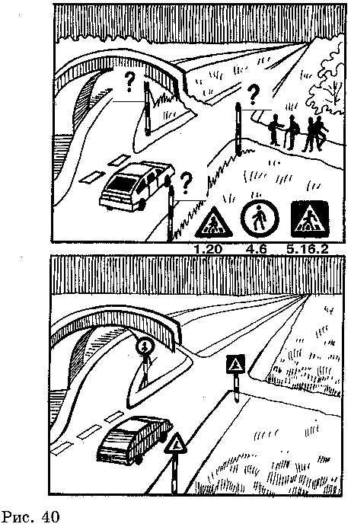Еще есть знаки с одинаковым рисуночком в центре, но с разным значением. Например, знаки 3.9 и 4.5 с велосипедом в центре для велосипедистов, оба имеют круглую форму. Но знак 3.9 с красной каймой, где велосипед на белом фоне, означает «Движение на велосипедах запрещено» и относится к группе запрещающих знаков.

Знак 4.6 «Велосипедная дорожка», где велосипед на синем фоне, как раз и говорит о том, что здесь можно ездить на велосипедах. Этот знак относится к группе предписывающих.

*2 этап*. Решение задач с использованием макета жилого микрорайона с дорогой

Задача №1. Какие знаки должны быть здесь установлены?

Задача №2. Куда отряд должен расставить знаки в обстановке, изображенной на рисунке и как они называются?

**Движение транспортных средств**

В нашей стране принято правосторонне движение. Это значит, что водители всех транспортных средств и пешеходы должны при движении по улицам и дорогам придерживаться правой стороны. Но не во всех странах движение правостороннее. Например, в Англии, Японии, Индии и некоторых других странах движение левостороннее.

В городах и населенных пунктах транспортным средствам Правилами дорожного движения разрешена скорость не более 60 км в час (большая скорость может быть разрешена только при наличии соответствующих знаков). На дорогах за пределами населенных пунктов автомобили могут ехать с большей скоростью. Для легковых автомобилей предельная разрешенная скорость 90 км/ч, для грузовых и мотоциклов – 70 км/ч (на автомагистралях соответственно 110 и 90 км/ч).

Но во всех случаях – в городе, за городом – водители, как правило, выбирают скорость движения с учетом дорожных условий, погоды, времени суток. Если на улице интенсивное движение транспортных средств или плохая погода – гололед, дождь, туман, водитель снижает скорость. Тогда в случае опасности он может быстрее остановить автомобиль.

Машины по улицам едут в несколько рядов. Многорядное движение организуется для того, чтобы пропустить как можно большее количество транспортных средств. Чем шире улица. Тем больше рядов и тем быстрее проезжают автомобили.

Велосипеды, мопеды, гужевые повозки и другие транспортные средства, едущие со скоростью 30 км/ч, занимают крайнюю правую (первую) полосу у тротуара.

Между рядами автомобилей соблюдается определенное расстояние – интервал. По длине улицы между машинами так же выдерживается расстояние – дистанция. Водители выбирают дистанцию в зависимости от скорости движения, во избежание столкновения с впереди идущим автомобилем при его торможении. Чем выше скорость движения, тем большей должна быть дистанция между автомобилями.



Транспортные средства движутся с различной скоростью. Водителям разрешается обгонять другие машины, движущиеся с более низкой скоростью.

Иногда при обгоне водители вынуждены выезжать на полосу встречного движения. Поэтому при переходе улицы пешеходы должны быть очень внимательны и осторожны, чтобы вовремя заметить объезжающий автомобиль и дать ему дорогу (дорожная «ловушка» – показать на макете, плакате или просто схематично на доске, как может в данной ситуации произойти дорожно-транспортное происшествие.

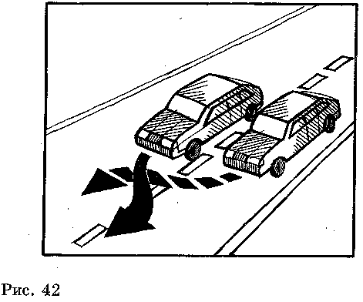Подъезжая к перекрестку, водители могут менять направление движения в зависимости от того, куда им дальше ехать: направо, налево или в обратную сторону. Для этого они заранее до, перекрестка, делают перестроение в полосах. Те, кому надо повернуть направо, переезжают в крайнюю правую полосу, к тротуару. При взаимном перестроении транспортное средство, движущееся справа, имеет преимущество в движении. Машины, поворачивающие налево, занимают крайнюю левую полосу, на месте остаются машины, которые поедут прямо.

Перестроение делают водители с таким расчетом, чтобы подъехав к перекрестку, машины уже заняли нужные места, и тогда дальше они не будут мешать друг другу. Перед началом перестроения водители подают предупредительные сигналы: при повороте налево зажигается сигнал поворота налево, при повороте направо_ правый сигнал. Правила дорожного движения призывают всех участников движения – водителей и пешеходов – уважать друг друга, быть взаимно предупредительными. Это поможет избежать дорожных происшествий, сохранить всем здоровье и жизнь (вспомнить основные правила для пешеходов).

Пешеход должен помнить, что дорога – для транспортных средств, а для него – тротуар. И всегда надо стремиться пропустить транспортные средства, не создавать помех движению, не переходить улицу в неположенном месте, не появляться внезапно там, где едут автомобили.

Практическое занятие.

Цель: доказать, что автомобиль мгновенно остановить нельзя. Используя формулу S = Uxt

Расстояние = скорость х время.

Сосчитать:

* какое расстояние пройдет пешеход при скорости:

4 км/ч, 5 км/ч, 6 км/ч;

* какое расстояние за одну секунду пройдет автомобиль.движущийся со скоростью 30 км/ч, 40 км/ч, 50 км/ч, 70 км/ч.

Сравнить расстояние, пройденное за 1 секунду. Пешеходом и автомобилем, и сделать вывод.

Одна секунда. Это много в масштабе движения и мало для пешеходов. Конечно, у каждого транспортного средства своя скорость, свои возможности, то же можно сказать и о пешеходах: молодой человек движется быстрее пожилого. Но все за одну секунду продвигаются вперед: автомобиль при скорости 10 км/ч проедет расстояние 2,8 м, при скорости 30 км/ч – 8,3 м; при 50 км/ч – 13,9 м; при 60 км/ч – 16,7 м. То есть, чем выше скорость, тем большее расстояние этот автомобиль проедет за одну секунду.

Скорость человека значительно меньше. За одну секунду при скорости 4 км/ч он пройдет 1,1 м; при скорости 5 км/ч – 1,4 м; при скорости 6 км/ч – 1,7 м; при 7 км/ч – 1,9 м. Вдумайся в эти расчеты. Одна секунда, особенно если спешишь, - много. Но одна секунда – это и очень мало, если водителю необходимо предотвратить наезд на пешехода. Если машина движется со скоростью 60 км/ч, допустимой в городе, то для полной ее остановки необходимо, как минимум, расстояние почти в 50 м, а времени – 3 секунды. Так что одна секунда может стать роковой.

Контрольные вопросы.

По какой стороне дороги принято у нас движение транспортных средств? В каких случаях водители делают перестроение в полосах перед перекрестками? Как водители подают предупредительные сигналы об изменении движения? Где и как можно переходить улицу с одно- и двусторонним движением?

**Оказание медицинской помощи при дорожно-транспортных происшествиях (переломы и другие виды травм)**

Что такое травма, чем она может быть вызвана? Всякое насильственное повреждение ткани тела, какого-либо органа называется травмой. Ушибы и ранения мягких тканей, переломы костей – все это различные виды травм. Очень тяжелы они у детей.

Почему важно знать и уметь быстро оказать первую медицинскую помощь при травмах? От этого зависят сроки выздоровления пострадавшего, а иногда и жизнь. Цель первой медицинской помощи – предотвратить дальнейшие повреждения во время транспортировки, снять боль и своевременно эвакуировать пострадавшего в лечебное учреждение.

Зачем школьнику знать правила оказания первой медицинской помощи? Несчастный случай может произойти при таких обстоятельствах, когда врача рядом нет, чтобы не терять времени в ожидании медика, можно самому оказать помощь

При падении или ударе могут возникнуть ушибы. Каковы отличительные признаки ушиба? Первая медицинская помощь при ушибах? На месте ушиба появляется кровоподтек – синяк, болезненный при ощупывании. На место ушиба следует положить лед, а затем сделать повязку.

Каковы признаки вывиха и первая помощь при нем? Резкая боль, припухлость, изменение формы сустава, невозможность привычных движений. Выправлять вывихи без врача нельзя. Необходимо создать покой поврежденному суставу и доставить пострадавшего в больницу.

Что такое перелом? Какие виды переломов вы знаете? Перелом – это нарушение целостности кости, Различаются закрытые переломы, когда кость сломана, но кожа не повреждена, и открытые, когда перелом сопровождается раной.

Каковы признаки переломов и первая помощь при них? Признаки переломов – сильная боль, усиливающаяся при попытке к движению, искривление конечности. Когда человек получает серьезную травму, бывает трудно на месте сразу же определить, сломана кость или вывихнута. Это станет точно известно при осмотре врачом. Но в любом случае оказать первую помощь необходимо, она заключается в следующем:

* пострадавший должен лежать неподвижно, ни в коем случае не двигать поврежденной рукой или ногой, так как могут сместиться отломки костей и состояние больного ухудшится;
* необходимо наложить шину на поврежденную конечность, чтобы обеспечить ей как можно большую неподвижность.

Каковы общие правила наложения шины при переломах? Шина должна обеспечить неподвижность двух суставов – одного выше, другого ниже места перелома.

Каковы особенности оказания первой медицинской помощи при переломе плеча и предплечья? Сначала следует наложение шины на предплечье, затем согнуть руку пострадавшего под прямым углом в локтевом суставе и наложить шину от локтя до кончиков пальцев с ладонной стороны, подложив под ладонь валик. Обе шины должны быть прибинтованы к руке. Рука подвешивается на перевязь через плечо ( на косынке, ремне) и притягивается к туловищу лентой, ремнем и т.д.

Каковы особенности оказания первой медицинской помощи при переломе бедра? Одну шину накладывают на внутреннюю поверхность конечности, а вторую – снаружи от подмышечной впадины до пятки. Длинную шину привязывают к грудной клетке.

Что делать, если нет шин и подручных материалов? Можно помочь пострадавшему более простыми способами:

* если повреждены бедро, голень или стопа, получивший травму человек должен лечь на спину и вытянуть обе ноги; затем ноги ему прочно связываю вместе, чтобы здоровая служила шиной для поврежденной.; примотать одну ногу к другой можно с помощью рубашки, полотенца, шарфа и других подобных вещей;
* поврежденную руку лучше всего держать как можно ближе к туловищу- тогда оно служит как бы шиной для руки. Для руку в согнутом положении приматывают к грудной клетке рубашкой или полотенцем.

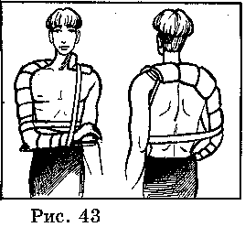

На практической части занятия каждый ученик пробует сам наложить шину на «поврежденную» « конечность» «пострадавшего».

**Движение по загородным дорогам**

Современное село немыслимо без транспорта. С помощью сотен тысяч автомобилей, тракторов и прицепов перевозят удобрения и посевной материал на поля, корм для скота – на фермы, продукцию сельскохозяйственных предприятий – на заготовку, переработку или продажу.

Сельскохозяйственная транспортная техника и самоходные сельхозмашины движутся по дорогам, то есть участвуют в дорожном движении, и поэтому подчиняются Правилам дорожного движения. К сельскохозяйственным самоходным машинам относятся тракторы, самоходные шасси, комбайны.

Тракторы – незаменимая тяговая сила для всевозможных сельскохозяйственных машин и орудий. В сельском хозяйстве применяются гусеничные тракторы и колесные. Эта техника обладает высокими тяговыми качествами и хорошей проходимостью, а колесные тракторы – и достаточно высокой скоростью при движении по дорогам.

Кроме применения на полевых работах, очень часто тракторы используются как тягачи, они буксируют прицепы с сельскохозяйственными грузами не только по сельским, но и по шоссейным дорогам. При перевозке таких грузов трактору с прицепом не всегда удобно подъехать к месту погрузки или разгрузки, ухудшается маневренность и проходимость, поэтому создана особая конструкция трактора, получившая название «самоходное шасси» -колесный трактор, на основании которого устанавливается транспортная тележка.

Гужевой транспорт – повозка, в которую запрягается лошадь, - старейшее транспортное средство из числа тех, которыми пользуются люди. На таких повозках в сельской местности перевозят сельскохозяйственную продукцию, сырье и другие грузы.

Для того, чтобы сельский транспорт не мешал движению транспортных средств и правильно выполнял свою задачу, водители тракторов, комбайнов, самоходных шасси и гужевых повозок обязаны знать и выполнять Правила дорожного движения. Для управления тракторами, самоходными шасси и комбайнами водитель обязательно должны иметь удостоверение на право управления этими машинами.

Учитель предлагает найти в ПДД знаки, регулирующий движение на загородных дорогах сельхозмашин, гужевых повозок и скота (см. приложение рисунок 44).

Учитель обращает внимание на знак с изображением бегущего лося – «Дикие животные». Он устанавливается там, где дорога проходит по лесам, заповедникам, где на проезжей части могут появиться дикие животные.

Учащимся предлагается в ПДД в разделе 24 «Дополнительные требования к движению велосипедов, мопедов, гужевых повозок, а также к погону животных» (кроме п.24.3), найти ответы на вопросы (учитель дополняет ответы учеников).

В каком возрасте разрешается управлять гужевой повозкой и быть погонщиком животных? Нередко возницами гужевых повозок и погонщиками скота выступают учащиеся средних школ, работающие в селе во время производственной практики. Управлять гужевой повозкой разрешается лицам, не моложе 14 лет, а в некоторых случаях этот возраст может быть снижен до 12 лет

Где и как должны двигаться гужевые повозки? Возница гужевой повозки должен в течении всего времени движения держать вожжи в руках, ехать только по крайней правой полосе в один ряд, не дальше одного метра от края проезжей части. Выезд на большее расстояние допускается лишь во время обгона. Объезда. Пред совершением маневра водитель (возница) должен подавать предупредительные сигналы. Разрешается движение гужевых повозок по обочине, если это не создаст помехи движению пешеходов. На дорогах, не предназначенных для движения гужевого транспорта, устанавливается запрещающий знак «Движение гужевых повозок запрещено».

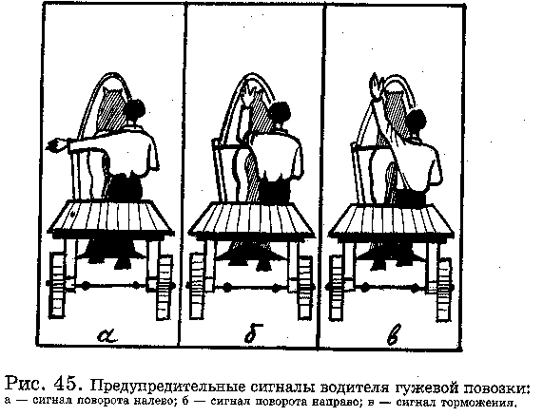Где, когда и как следует перегонять животных? Как правило, это происходит в светлое время суток и в тех местах, где установлен знак «Перегон скота».Погонщики должны направлять животных как можно ближе к краю дороги. Прежде чем приступить к перегону скота через дорогу, погонщики останавливают стадо, убеждаются в том, что ни с одной из сторон нет приближающегося транспортного средства, выходят на середину дороги, становятся примерно на ее продольной оси друг к другу и пропускают стадо между собой. Если во время перехода через дорогу появится какое-нибудь транспортное средство, погонщики подают водителю знак остановиться, и он обязан ему подчиниться, переждав, пока животные пройдут через дорогу. Самостоятельно без присутствия взрослых перегонщиков, погон стада животных учащимся запрещается.

В каких местах и как можно перегонять животных через железнодорожные пути? Местами, определенными для погона скота, служат железнодорожные переезды или специально оборудованные скотопрогоны. Стадо в целях безопасности переводят через железнодорожный переезд группами, при перегоне скота должны соблюдаться ПДД и указания дежурного по переезду.

Что запрещено водителям гужевых повозок, погонщикам вьючных животных и скота? Оставлять на дороге животных без надзора, прогонять их через железнодорожные пути и дороги, вне специально отведенных мест, а также в темное время суток или в условиях недостаточной видимости, вести животных по дороге с асфальто и цементобетонным покрытием при наличии иных путей.

Контрольные вопросы.

Какое транспортное средство называется гужевой повозкой? Можно ли оставлять гужевую повозку на дороге без присмотра? Какие сигналы подает водитель гужевой повозки при повороте налево, направо и при торможении? Как должен действовать водитель гужевой повозки при выезде на дорогу с прилегающей территории или с второстепенной дороги в местах с ограниченным обзором? Вести животное под уздцы.

**Законы дорожного движения: история и современность**

История появления первых автомобилей в России. Транспорт сегодня: численность, структура (автомобили, троллейбусы, трамваи).

Транспорт на улицах нашего города. Необходимое требование к движению транспорта и пешеходов – безопасность. Правила дорожного движения – закон улиц и дорог. Из истории ПДД: «дорожные» акты на Руси; Правила уличного движения (1931г.); Правила дорожного движения (1971г.); редакция правил (1987г.). Дорожное движение в нашем городе: объём пассажирских перевозок, количество маршрутов общественного транспорта и их протяжённость.

**Правила езды на велосипеде**

Из истории создания велосипеда.

Требования к техническому состоянию велосипеда. Условия необходимые для управления велосипедом. Основные виды нарушений ПДД, допускаемые велосипедистами: неподача или неправильная подача предупредительных сигналов; внезапный выезд на полосу встречного движения, езда по дороге рядом друг с другом.

**Дополнительные требования к движению велосипедистов**

С какого возраста можно ездить на велосипеде? Ездить на велосипеде может даже самый маленький, но только там, где нет движения автомобилей – на закрытых или загородных площадках, стадионах и других безопасных местах. По улицам и дорогам по велодорожкам разрешается ездить ребятам с 14 лет, а если велосипед с подвесным двигателем – с 16.

Где можно обучаться езде на велосипеде? В тех местах, где нет автомобильного движения: во дворе, на стадионе, на территории детского оздоровительного лагеря.

Где запрещено ездить на велосипедах и почему? Нельзя ездить по тротуарам и пешеходным дорожкам, по аллеям, парков, бульваров, так как всегда есть риск задеть пешехода.

Чем в первую очередь нужно руководствоваться, покупая велосипед? Необходимо подобрать велосипед по росту. На слишком высоком велосипеде сидеть неловко, ноги не достают до педелей. Управлять таким велосипедом трудно. Неудобно также водить велосипед, если он мал.

Можно ли кататься на одноместном велосипеде вдвоем? Это запрещено правилами. Когда на велосипеде едут два человека, то управлять им очень трудно и можно упасть или попасть под машину.

Можно ли ездить на велосипеде, держась одной рукой за руль или вообще не держась за руль? Запрещено.

*Дополнительные требования к порядку движения велосипедистов по проезжей части.*

Учитель сообщает новые сведения о дополнительном требовании движения велосипедистов по проезжей части.

Правилами дорожного движения велосипедисты приравниваются к водителям транспортных средств, поэтому во время движения им необходимо следить за другими транспортными средствами, пешеходами, сигналами светофоров.

В многополосном потоке машин велосипедист занимает первую полосу, едет возле тротуара, на расстоянии не более 1 м от него или края проезжей части дороги. Двигаться можно только в один ряд друг за другом.

Выезжать за крайнюю правую полосу разрешается лишь для объезда или обгона. При этом следует предупреждать едущих сзади водителей, подавая сигнал поворота налево, вытянув левую руку в сторону, либо правую согнув в локте вверх. Закончив объезд, велосипедист снова занимает место в правой крайней полосе.

Левый поворот или разворот велосипедисту разрешается делать, не слезая с велосипеда, только на перекрестке и в том случае, если он поворачивает с улицы, где имеется одна полоса движения в данном направлении и по ней не ходят трамваи. При этом следует всегда пропускать транспортные средства. Во всех остальных случаях для того, чтобы сделать поворот налево или разворот, надо сойти с велосипеда и, держа его за руль, перейти через дорогу, соблюдая правила движения для пешеходов.

На перекрестке равнозначных дорог велосипедист должен всегда пропускать транспортные средства, приближающиеся справа, независимо от направления его движения.

Если на улице есть велосипедная дорожка, обозначенная соответствующим знаком 4.5, то едут только по ней. Не нерегулируемом пересечении велосипедной дорожки с дорогой все велосипедисты должны уступать дорогу транспортным средствам, движущимся по дороге.

Велосипедистам разрешается ездить по обочине дороги, но при этом они должны соблюдать осторожность, не мешать другим пешеходам.

Велосипедистам разрешается перевозить на велосипедах груз, но перевозимые предметы не должны мешать им в управлении и выступать более чем на полметра по длине и ширине за габариты велосипеда. Если это требование не соблюдать, управлять велосипедом будет трудно. Кроме того, за выступающий предмет легко задеть проезжающему мимо автомобилю, а это может привести к несчастному случаю.

Практическое занятие.

*Этап 1*. Проверка велосипеда перед выездом (технические требования к велосипеду) и его устройство:

- установить сиденье по своему росту: при нижнем положении педали нога, опирающаяся на нее, должна быть слегка согнута в колене, но не вытянута, иначе будет трудно управлять велосипедом;

* велосипед должен иметь надежные тормоза(5);
* руль (3) должен быть хорошо закреплен;
* проверить натяжение цепи (6);
* проверить состояние колес ( чтобы во время движения колеса не делали восьмерки), а так же давление в шинах, затяжку резьбовых соединений в осях передних и задних колес (7) и в других местах;
* проверить исправность звонка (2);
* спереди должен быть фонарь с белым светом, а сзади с красным (4) и красным светоотражателем.

*Этап 2*. Отрабатывание правил маневрирования:

- сигналы при левом повороте – вытянуть левую руку горизонтально в сторону или поднять правую согнутую в локте вверх;

* сигналы при правом повороте – вытянуть правую руку горизонтально в сторону или поднять левую, согнутую в локте вверх.

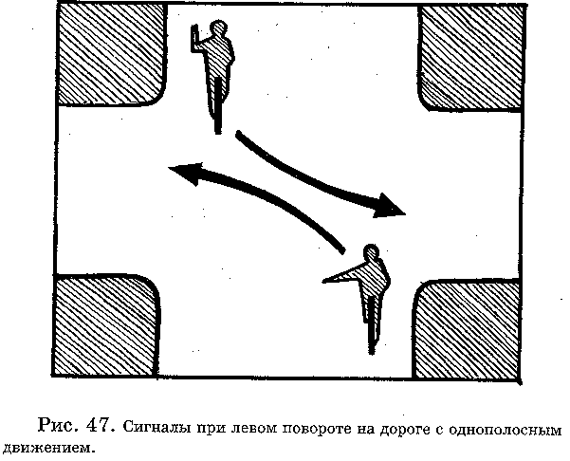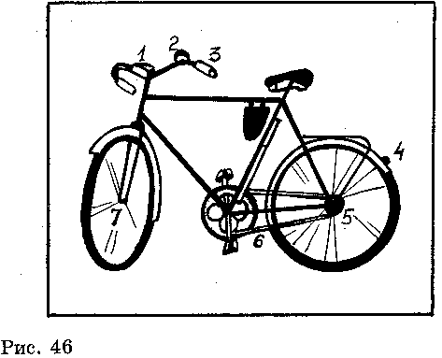

**Правила культурного поведения на улицах и дорогах**

Признаки культуры (вежливость, дисциплинированность, предупредительность, бережливость, отзывчивость, достоинство).

ПДД – основная часть правил культурного поведения на улицах и дорогах. Каждый участник дорожного движения вправе ожидать выполнения правил от остальных. Маленькие дети и престарелые пешеходы – специфические участники дорожного движения. Внимание к действиям маленьких детей на улице, оказание им помощи. Помощь престарелым участникам дорожного движения. Действия участников дорожного движения – очевидцев ДТП.

**Сигналы светофора с дополнительной секцией**

Что представляет собой светофор, его назначение? Светофор представляет собой прибор, который световыми сигналами разрешает или запрещает движение транспорта и пешеходов в определенном направлении. Он служит для регулирования транспортных средств и пешеходов, движущихся по улицам и дорогам.

Какие виды светофора вы знаете? Каков принцип их работы? Светофоры бывают одно, двух и трехсекционные, с одной или двумя дополнительными секциями и без них, с горизонтальным и вертикальным их расположением. По количеству цветов различают светофоры одноцветные, двух и трехцветные. Управление светофорами и их работы производятся автоматически, с помощью специальных реле-переключателей.

Что обозначает зеленый сигнал светофора и где он расположен – вверху или внизу? При зеленом сигнале светофора транспорту разрешается движение через перекресток во всех направлениях, а пешеходам – переход улицы. Располагается зеленый сигнал у вертикальных светофоров в его нижней части, у горизонтальных с правой стороны.

Что означает желтый сигнал светофора? «Внимание!» Транспорту запрещается выезжать на перекресток, а пешеходам переходить улицу. Транспорт, который подходит к перекрестку, должен остановиться, стоящий – приготовиться к движению, а транспорт, застигнутый таким сигналом на перекрестке, должен продолжить движение.

Что означает красный сигнал светофора? Запрещает пешеходам переходить улицу, так как в этот момент в поперечном направлении на зеленый сигнал светофора движется транспорт и переходят улицу пешеходы.

Двухсекционный светофор с двумя красными сигналами обычно устанавливается на железнодорожных переездах, снабженных шлагбаумами. Когда к переезду приближается поезд, на светофоре загорается красный сигнал. Такие же светофоры устанавливаются перед разводными мостами, причалами паромных переправ и в местах выезда на дорогу спецмашин (пожарных, аварийной службы, скорой помощи). Красный свет вспыхивает то в одной секции, то в другой.

Односекционные светофоры обычно имеют либо один красный, либо один желтый сигнал. Односекционный светофор с желтым мигающим сигналом, предупреждает водителей и пешеходов о перекрестке, причем такой перекресток считается нерегулируемым. Переход и проезд через него требуют принятия мер предосторожности (снижения скорости, повышения внимания к другим участникам, участкам движения). В ночные часы светофоры на многих перекрестках переключаются на работу в режиме односекционного с желтым мигающим сигналом.

Односекционные светофоры с красным мигающим сигналом могут устанавливаться в местах выезда на дорогу спецмашин. Этот сигнал обязывает водителя остановиться у стоп-линии или таблички «стоп», а если их нет, у светофора. Пешеходы обязаны останавливаться для пропуска спецмашин.

Светофоры с дополнительными секциями устанавливаются на перекрестках или площадях со сложными условиями движения. Дополнительные секции со стрелками располагаются на уровне зеленого сигнала и могут включаться как с зеленым сигналом основного светофора, так и с красным. Впервые дополнительные секции-стрелки в светофорах стали применяться в Москве и Ленинграде с 1958 года.

Если светофор оборудован дополнительной секцией, то выезд на перекресток и дальнейшее движение в направлении, куда обращена стрелка, разрешается только, если она включена, независимо от сигнала основного светофора. В том случае, если стрелка обращена вправо, то она регулирует лишь поворот направо. Водителям, которым нужно ехать прямо или повернуть влево, должны руководствоваться зеленым сигналом основного светофора.

Если стрелка «направо» включена одновременно с красным сигналом основного светофора, то транспортные средства имеют право поворачивать направо. Но при этом они должны уступить дорогу транспортным средствам, проезжающим с других направлений.

В тех случаях, когда у перекрестка установлен светофор со стрелкой, обращенной влево, он регулирует движение транспортных средств, которые должны двигаться влево. Движение машин, которым нужно ехать прямо или поворачивать направо, осуществляется как при обычном светофоре.

Когда стрелка «налево» включена одновременно с красным сигналом, то транспортные средства могут делать поворот и разворот, но при этом водители должны следить, чтобы не мешать движению машин, движущихся в другом направлении. Если стрелка включена одновременно с зеленым сигналом основного светофора, то транспортные средства, которым необходимо ехать налево, имеют преимущественное перед другими право проезда.

Пешеходам можно переходить улицу только при зеленом сигнале основного светофора, потому что при включении дополнительной секции со стрелкой в ее направлении начнут поворачивать транспортные средства и пешеход, нарушающий правила перехода, может попасть под их колеса. На таких перекрестках дополнительно к транспортному светофору устанавливают светофор для пешеходов.

Контрольные вопросы.

Что представляют собой светофоры с дополнительной секцией и для чего они нужны? Как должны переходить дорогу пешеходы на перекрестках с мигающим желтым сигналом светофора? Как и нерегулируемый перекресток. Вспомнить опасные в данной ситуации дорожные «ловушки».

Какое значение для водителей транспорта имеют дополнительные секции светофора? Применяется для раздельного регулирования движения в каждом направлении, что облегчает проезд трудных перекрестков.

Закончить урок можно разбором ДТП с детьми на перекрестках.

**Итоговое занятие**

Особенности дорожного движения в весеннее и летнее время. Увеличение численности транспортных средств на дорогах. Появление на улицах мотоциклов, мопедов, велосипедистов. Повышение интенсивности движения. Увеличение числа детей-пешеходов. Дети-пешеходы на улицах города. ДТП с участием детей, причины и последствия. Опасные «бытовые» привычки – причина большинства несчастных случаев с детьми на дорогах.

**Учебно-методический материал**

Для проведения занятий необходимо

* просторное светлое помещение, оснащенное интерактивной доской;
* специальная площадка с нанесенной разметкой элементов дороги.

Из материалов потребуются

***диски с учебными фильмами и мультфильмами:***

* «Азбука безопасности. Смешарики». Диск «СТС»;
* «Уроки тетушки Совы. Уроки осторожности. Диск. Т/О «Маски»; компьютерные презентации соответствующей тематики;

***наглядные материалы:***

* плакаты «Знаки дорожного движения в картинках», «Правила дорожного движения для малышей» Издательство «ГНОМ иД», 2008.
* настольная игра «Азбука пешехода» Издательство «Просвещение», 2005.
* иллюстративный материал Якупова А.М. Безопасность на улицах и дорогах. - М., 2003г.
* раскраски Зубкова Б.В. Говорящие картинки. – М., 1988.

**Литература**

1. *Горский В.А.* Примерные программы внеурочной деятельности. – М.: «Просвещение», 2010.
2. *Григорьев Д.В., Степанов П.В.* Внеурочная деятельность школьников. Методический конструктор. – М.: «Просвещение», 2011.
3. ФГОС. Планируемые результаты начального общего образования. – М.: «Просвещение», 2011.
4. Закон РФ от 10.12 2007 г. «О безопасности дорожного движения»
5. Правила дорожного движения РФ. – М., 2010.
6. *Дик Н.Ф.* Классные часы и нестандартные уроки. Ростов н/Д: Изд-во Феникс, 2004.
7. *Могутин Ю.В.* Ты идешь по улице. – Новосибирск, 1975.
8. *Козловская Е.А.* Дорожная безопасность: обучение и воспитание младшего школьника. – М.: Третий Рим, 2007.
9. *Петрановская Л.В.* Что делать если… – М., 2009.
10. *Семенюк Н.В.* Изучение правил дорожного движения». – Минск: «Народная Асвета», 1986.
11. Учебная книжка-тетрадь. Дорожная безопасность. – М., 2007.
12. Школа светофорных наук. Учебное пособие. – М., 2006.